Περιγραφή της εργασίας
Μορφοποιήστε το κείμενο σύμφωνα με τις οδηγίες.

Ο Χάρι Πότερ και η φιλοσοφική λίθος
Joanne Rowling
ΜΙΑ ΜΑΓΙΚΗ ΙΣΤΟΡΙΑ !!! Ο Χάρι Πότερ είναι ένα αξιαγάπητο μικρό αγόρι που η μοίρα του επιφυλάσσει μια ζωή διαφορετική από των άλλων παιδιών της ηλικίας του. Χάνει τους γονείς του και αναγκάζεται να μείνει με το θείο, τη θεία του και τον κακομαθημένο ξάδελφό του. Καθώς τα χρόνια περνούν και ο Χάρι συνεχίζει να υποφέρει κοντά στους συγγενείς του, λαμβάνει μια επιστολή, με την οποία τον καλούν να παρουσιαστεί στη Σχολή Χόγκουαρτς, μια σχολή αλλιώτικη από τις άλλες, σ' έναν κόσμο αλλιώτικο. Έτσι, αρχίζουν οι περιπέτειες του μικρού Χάρι. Μαζί του, παρακολουθούμε κι εμείς μαθήματα ασυνήθιστα, διασκεδαστικά παιχνίδια, πολύτιμες σχέσεις φιλίας και αλληλοϋποστήριξης, καθώς ο Χάρι προσπαθεί να προστατέψει τον κόσμο από τον κίνδυνο που τον απειλεί.

Οδηγίες
- Εφαρμόστε στον τίτλο τα παρακάτω:
Γραμματοσειρά: ComicSansMS
Μέγεθος γραμματοσειράς: 16
Χρώμα γραμματοσειράς: καφέ
Έντονη γραφή και υπογράμμιση
Στοίχιση στο κέντρο
- Εφαρμόστε στο όνομα της συγγραφέα (2^{η} σειρά) τα παρακάτω:
Γραμματοσειρά: Times New Roman
Έντονη και πλάγια γραφή
Στοίχιση στο κέντρο
- Μετά το όνομα της συγγραφέα, αφήστε μία κενή γραμμή.
- Εφαρμόστε μόνο στην παράγραφο είδος γραμματοσειράς Calibri και πλήρης στοίχιση μέγεθος γραμματοσειράς 14.
- Εφαρμόστε στη φράση «ΜΙΑ ΜΑΓΙΚΗ ΙΣΤΟΡΙΑ!!!» έντονη γραφή. Αλλάξτε το χρώμα γραμματοσειράς σε κόκκινο.
- Εφαρμόστε στη φράση «Χάρι Πότερ» (1η σειρά) έντονη γραφή, υπογράμμιση και χρώμα γραμματοσειράς κίτρινο.
- Εφαρμόστε στη φράση «Σχολή Χόγκουαρτς» έντονη γραφή, υπογράμμιση και χρώμα γραμματοσειράς πράσινο.
- Εφαρμόστε στη φράση «μαθήματα ασυνήθιστα … αλληλοϋποστήριξης», πλάγια γραφή, υπογράμμιση και χρώμα γραμματοσειράς μπλε.
- Εφαρμόστε στις λέξεις «θεία, θείο, ξάδελφο» χρώμα επισήμανσης πορτοκαλί.
  - Στις λέξεις « επιστολή, περιπέτειες» εφαρμόστε χρώμα επισήμανσης κίτρινο.
  - Στις λέξεις προστατέψει, κόσμο, κίνδυνο χρώμα επισήμανσης ανοιχτό γκρι.
- Αποθηκεύστε το αρχείο σας.
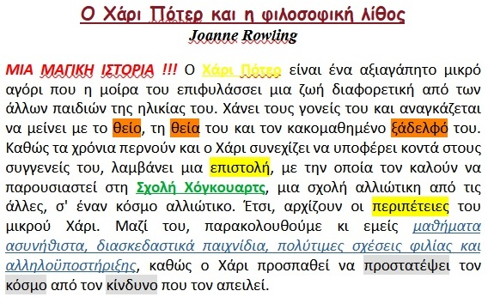
Εικόνα 2. Τελικό κείμενο, μετά τη μορφοποίηση

